网旗WQF1使用说明
- 登入
- 网旗WQF1多功能流控网关登入地址为192.168.18.1，登入密码为admin
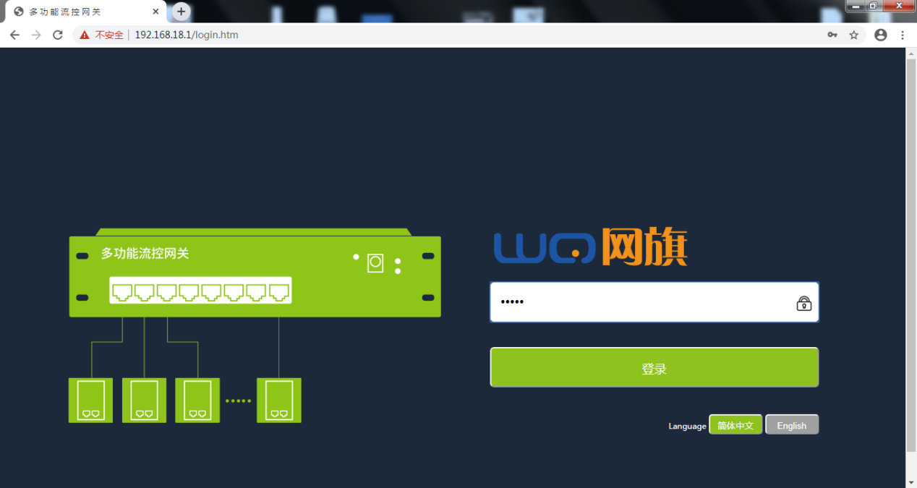
- 设置外网配置
- 登入进系统之后，会弹出外网配置向导，详情配置流程请参考1，没有弹出的参考2.
- 设置向导
登入到系统界面后会弹出外网设置向导，如下图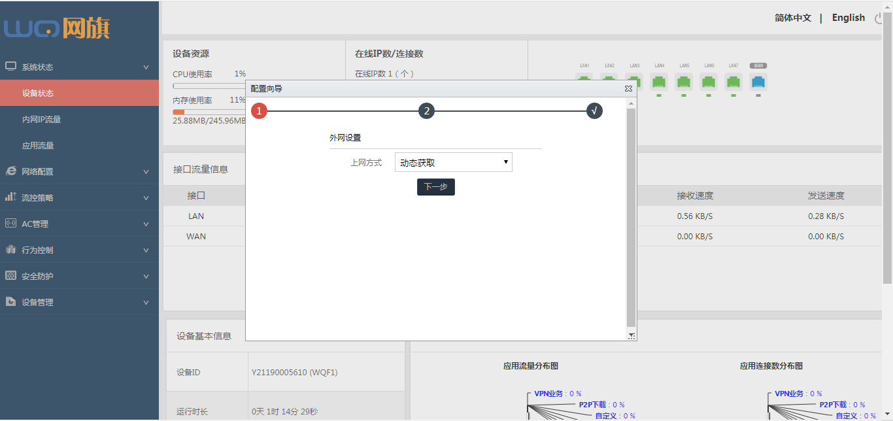
- 如果是光猫进行拨号的，并且可以下发地址的，在这里选择动态获取，然后点下一步，如下图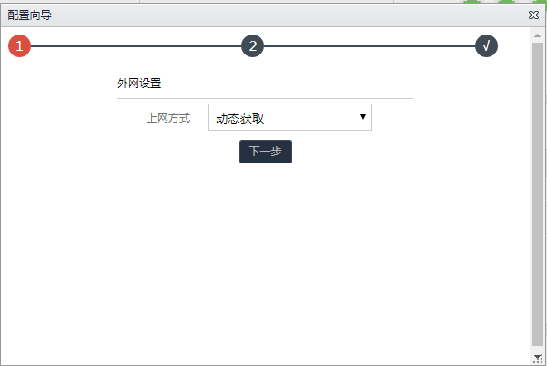
- 如果光猫不拨号，需要路由来拨号，就选择ADSL/PPPOE如下图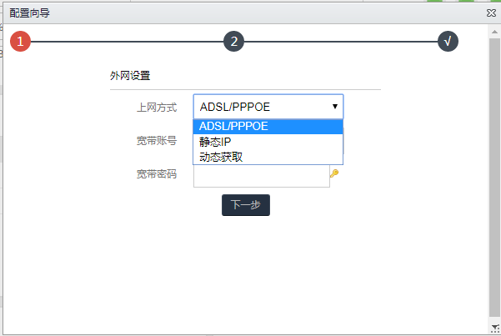

- 填入宽带账号和密码，点击下一步，第二步是配置无线名和密码，输入需要配置的无线名和密码点击下一步，会提示配置成功,如下图
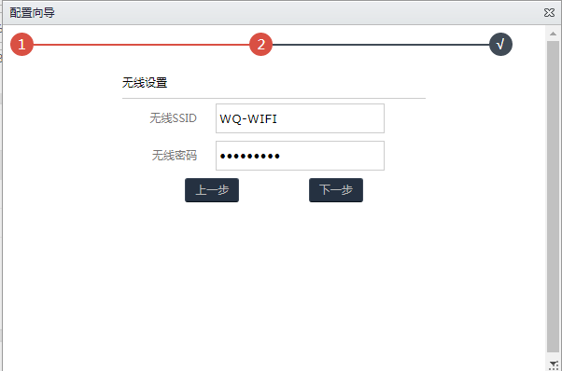
- 上网配置

- 如果不提示上网配置向导，这时我们就需要手动配置一下，在首页向导栏点击网络配置、上网配置，如下图。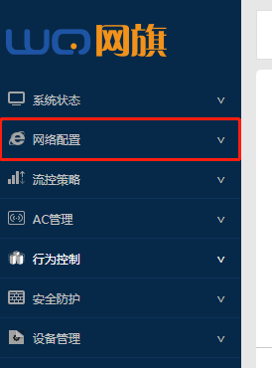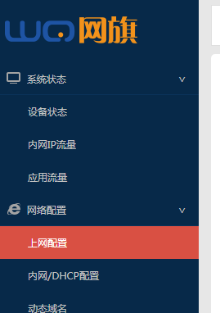
- 点击上网配置后会出现如下图页面，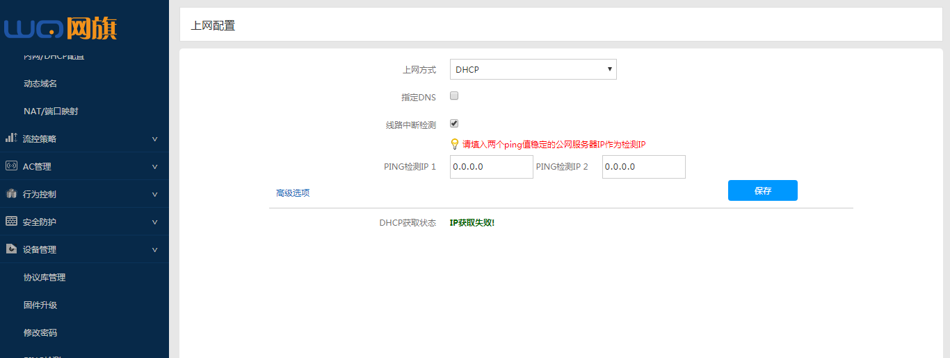
- 我们点击上网方式这一行的方框里，会出现三种方式可供选择
1.DHCP：如果上端有路由器或者光猫拨号并且可以下发地址，我们这里选择DHCP就可以了。
2.固定IP：如果上端有路由器或者使用的是专线宽带，使用固定IP方式，在里面输入运营商给的ip地址以及其他参数点保存即可。
3.ADSL/pppoe：如果光猫不会进行拨号上网，我们只需要填入运营商所给的宽带账号密码即可
三．内网配置
1.配置路由条ip地址
- 点击网络配置、内网/DHCP配置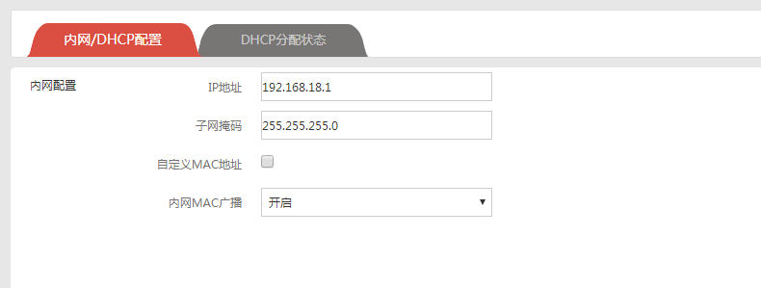
I P 地址：修改后，路由条的登入地址为修改后的地址
子网掩码：默认为255.255.255.0，如果内网ip地址不超过254个，不需要修改
- 配置内网ip地址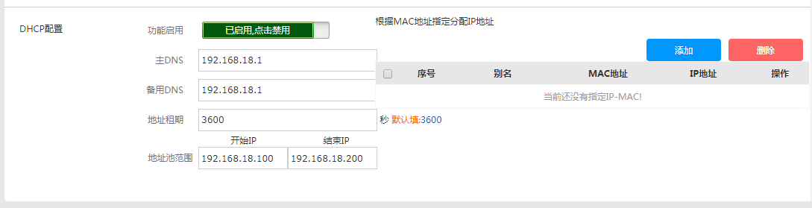
DHCP功能：默认为开启，如果关闭，不会为用户下发地址，但依然会对AP下发地址
主 D N S：默认为路由条的IP地址，建议修改为运营商的dns地址
备用DNS：默认为路由条的IP地址，建议修改为运营商的dns地址（注：运营商的主DNS和备用DNS是不同的地址）
地址租期：默认为3600，一般不需要修改
地址池范围：默认为192.168.18.100——192.168.18.200，如果内网AP和用户设备一共不超过100个，可以不用修改，如果超过了，可以把开始地址设置为192.168.18.2——192.168.18.254.
四．配置AP
1.AC认AP
- 添加模板之前，要确认AP有没有在AC里面上线，上线后才能添加模板，点击AC管理、AP设备列表查看里面有没有AP,如下图：
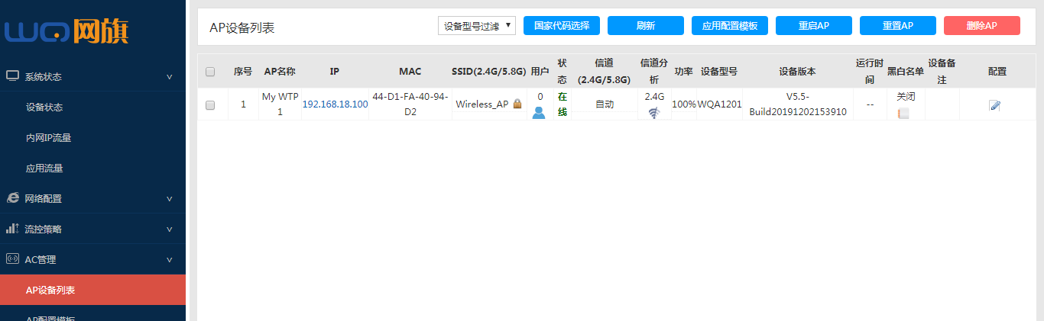
- 如果里面没有AP，确认一下ap是否是瘦模式，因为ap接入路由条后会获取到路由条下发的ip地址，这时需要进入网络配置》内网/DHCP配置》DHCP分配状态，查看ap的IP地址，网旗AP的MAC地址开头为44：D1，在里面查找相应的ip地址即可进入，如下图：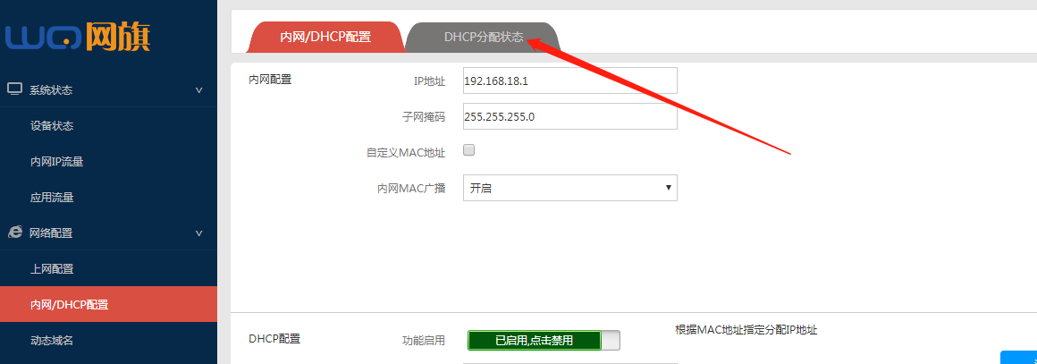
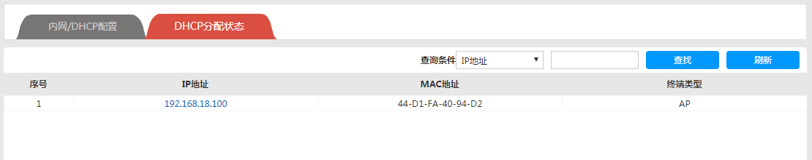
- 进入ap后如果登入界面是这样，如下图
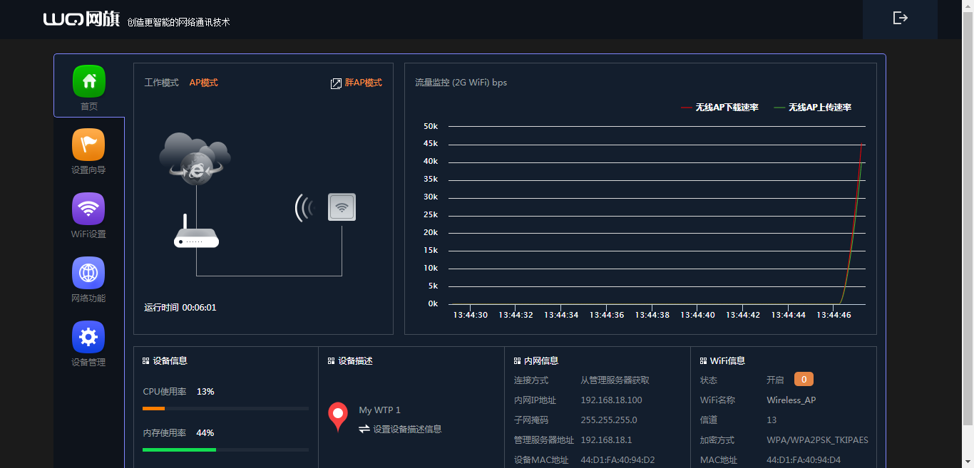
- 这时，我们需要点击中间位置，左上位置的胖AP模式，点击一下切换成瘦AP，AP重启之后就可以被AC认到了，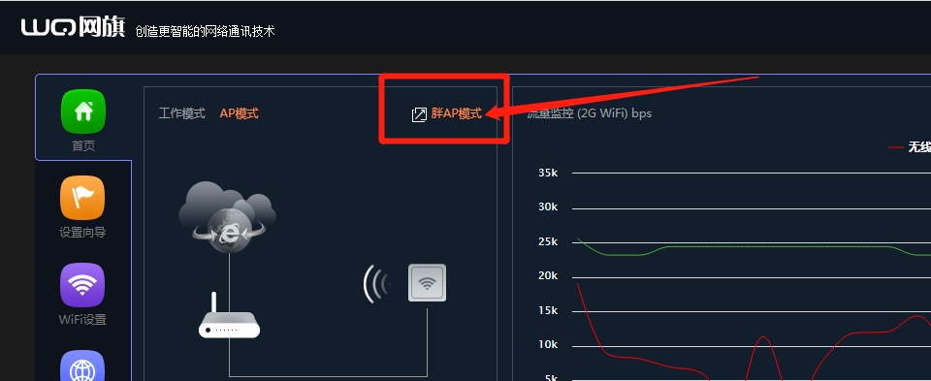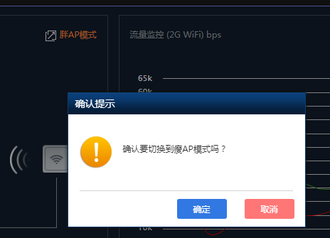
- AP瘦模式的登陆界面如下图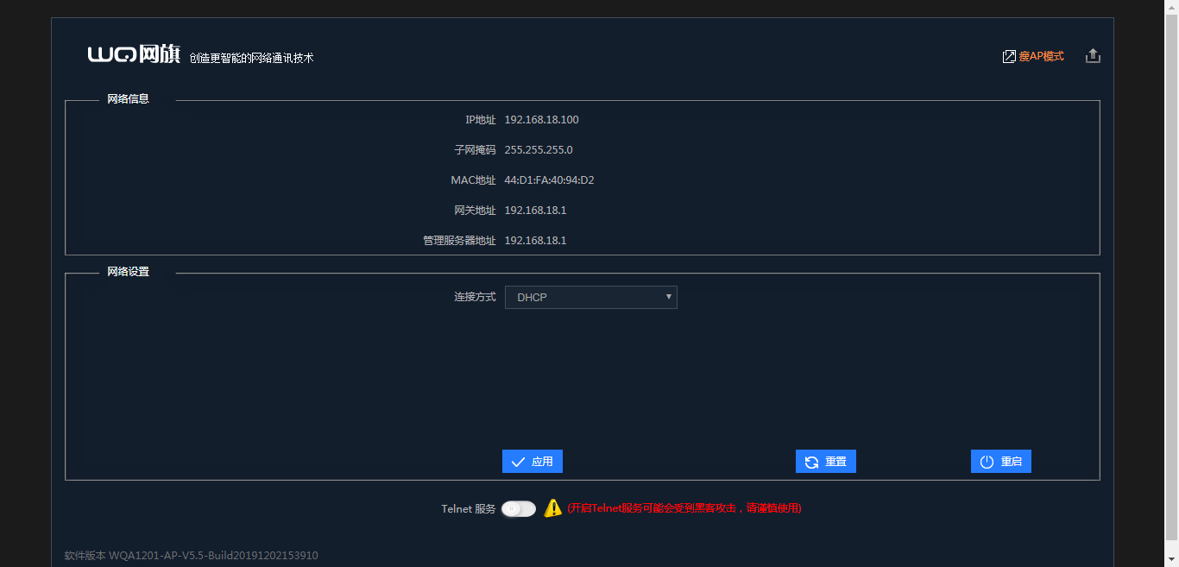
2.配置ap模板
- 如果发现路由条认到ap了，点击AC模板》AP配置模板，然后点击右上角蓝色边框添加模板，然后点确定。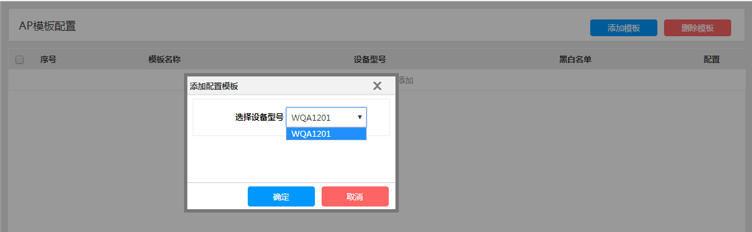
- 在出现的列表里点击这个按钮配置ap的模板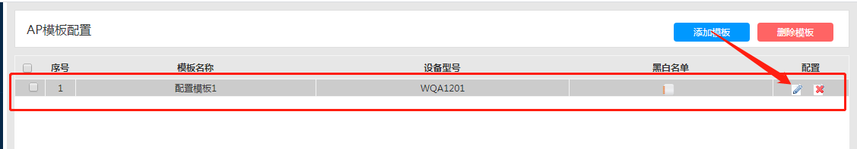
- 配置无线名和密码，信道需要后期单独设置默认为自动，配置好后点确定，然后返回AC配置列表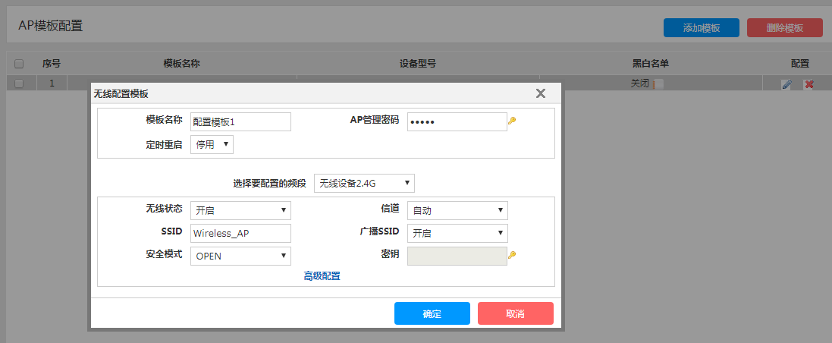
3.应用模板
- 选择需要应用配置的AP，在AP前面打对勾，然后点上方蓝色按钮应用配置模板，在里面选择需要应用的模板，再次点击应用模板即可配置成功。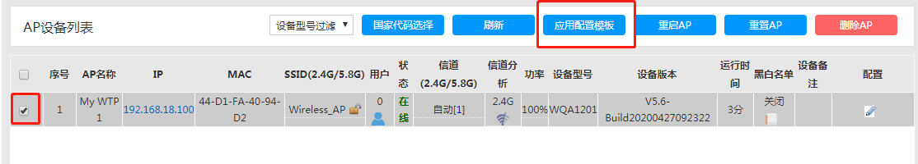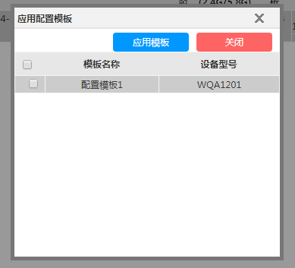
- 最后修改一下AP的信道，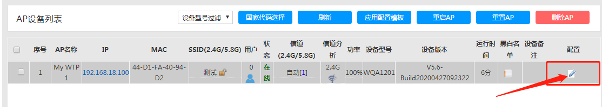
- 点击配置选项，然后点击信道选项，2.4G的AP信道一般用1、6、11,5.8G的AP信道一般用149、153、157、161、165。调试信道时建议手机下载WIFI魔盒这个软件，测试一下信道，给AP把信道指定一个干扰较小的数值，修改完后，点击保存，ap就修改完成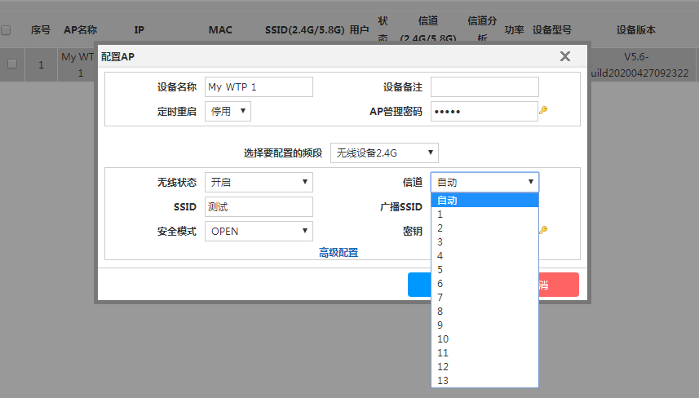
- 开启IPTV功能
- 接线教程
光猫的LAN1口接在路由条的WAN口，光猫的IPTV口，一般为光猫的LAN2口，接在路由条的IPTV/LAN7口，也就是说需要从光猫上出来两根线接在路由条上，这样接线接可以了，如下图：
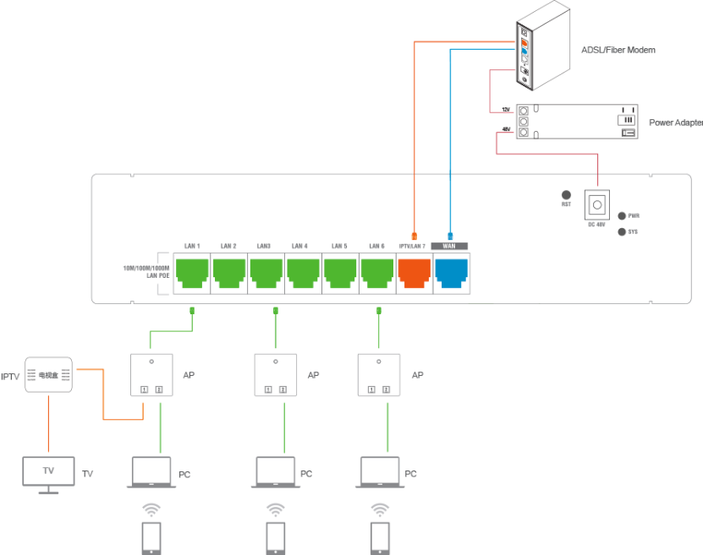

2.开启IPTV
- 进入路由条首页，点击AC管理》IPTV配置，出现下图页面：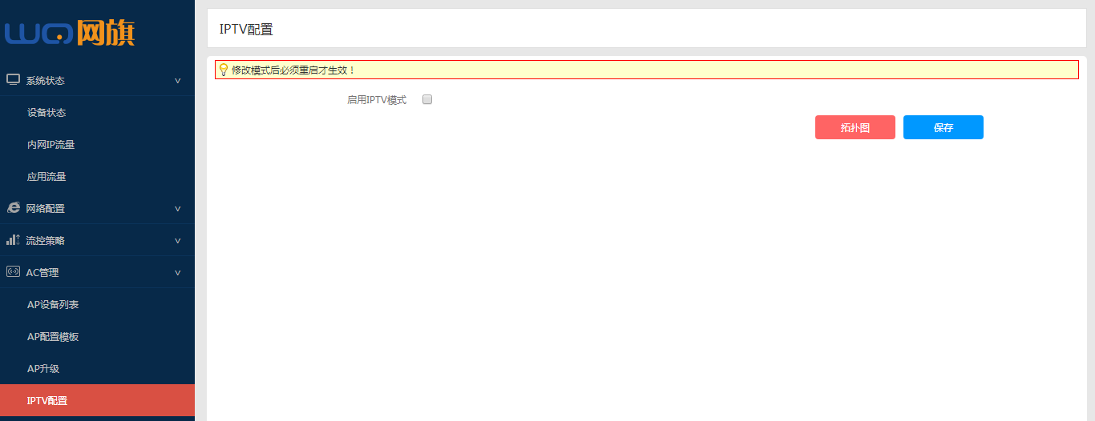
- 这时点击启用IPTV模式会弹出以下界面，需要把连接电视的那个AP,单独在里面打开IPTV功能，修改完后点击保存，然后重启路由条即可使用。